**Tema 9 Neagu Monica Daniela**

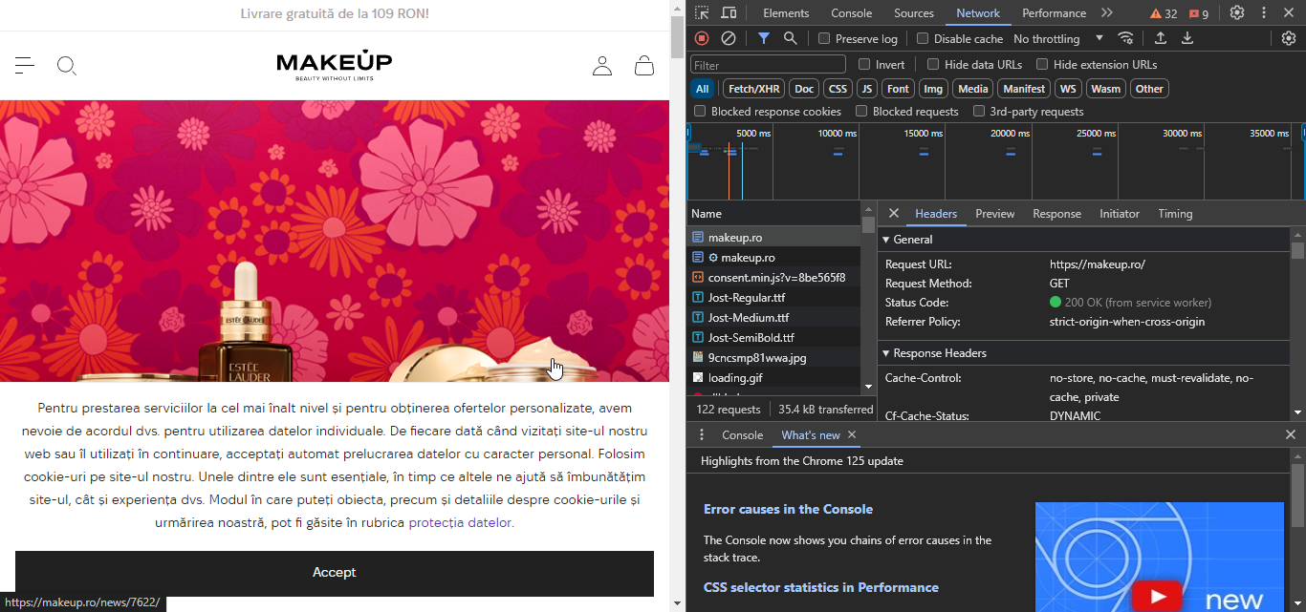

Pentru https://makeup.ro/

Cererea: Request URL: <https://makeup.ro/> -metoda de transfer URI, adresa URL ce trebuie accesata si versiunea protocolului http GET

Metoda: Request Method: GET - A fost returnat obiectul asociat sursei cautate

Status: Status Code: 200 OK (from service worker) -Cererea a fost finalizata cu succes

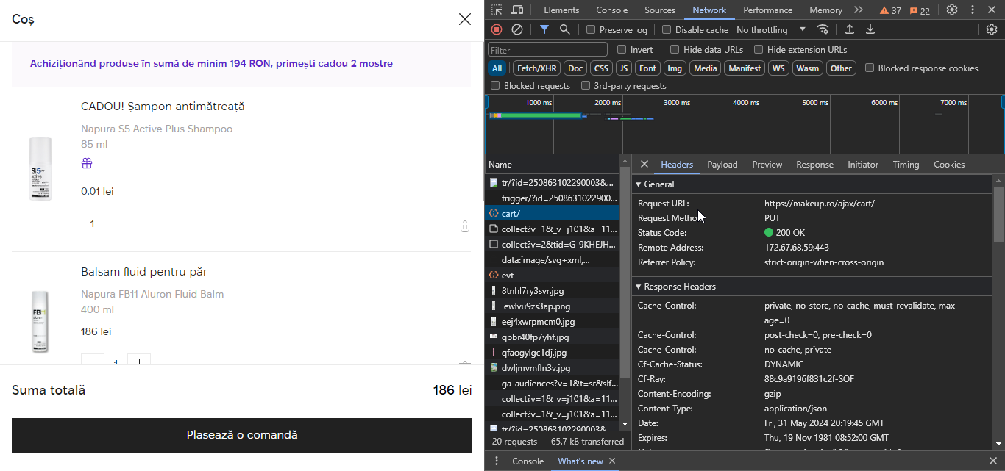

Pentru produsul adaugat in cos,

Cererea: Request URL: <https://makeup.ro/ajax/cart/> -metoda de transfer URI, adresa URL ce trebuie accesata si versiunea protocolului http PUT

Metoda: Request Method: PUT - inlocuieste o resursa existenta cu o versiune updatata.

Statusul: Status Code: 200 OK -Cererea a fost finalizata cu succes

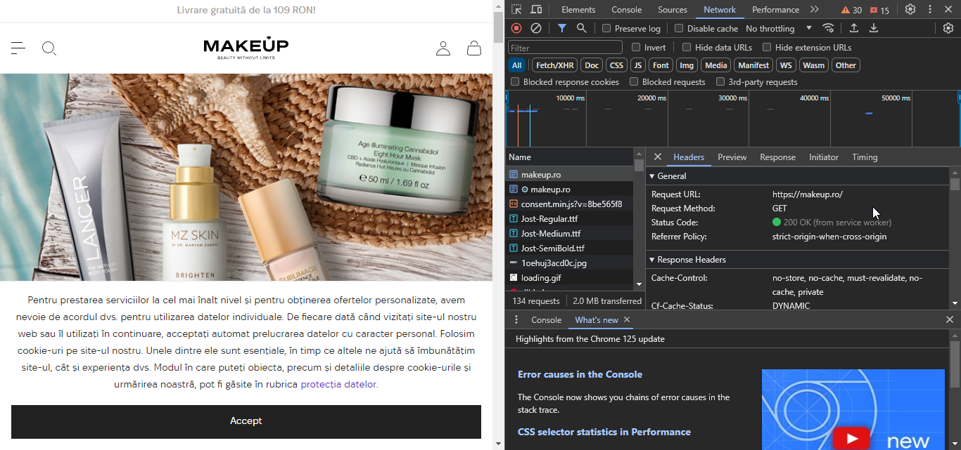

Pentru link-ul introdus in bara de cautare:

Cererea: Request URL: <https://makeup.ro/> -metoda de transfer URI, adresa URL ce trebuie accesata si versiunea protocolului http GET

Metoda: Request Method: GET - A fost returnat obiectul asociat sursei cautate

Statusul: Status Code: 200 OK (from service worker) -Cererea a fost finalizata cu succes